|  |  |
| --- | --- |
| **项目编号** |  |
| **文档编号** |  |
| **密级** |  |

**作业批改系统需求规格**

**V1.0**

**广西民族大学**

评审日期： 2016年2月28日

目录

1．导言 2

1.1 编写目的 2

1.2 项目范围（ps待定） 2

1.3 引用标准 2

1.4 参考资料 3

1.5 版本更新信息 3

2．项目介绍 3

3．应用环境 3

3.1 网络环境 3

3.2 硬件环境 4

3.3 软件环境 4

4． 功能规格 5

4.1 系统角色（Actor）分析 5

4.1.1 学生用户 5

4.1.2 教师 5

4.1.3 管理员 5

4.2 系统主用例图（Use Case） 6

4.3 客户端子系统 6

4.3.1 学生作业子系统 6

4.3.2教师作业子系统（ps待定） 7

4.3.2题库子系统（ps:待定） 7

4.4 管理子系统（只有用户管理系统） 8

4.4.1用户管理（ps：待定） 9

4.5 非功能性需求 10

4.5.1 界面需求 10

4.5.2 响应时间需求 10

4.5.3 可靠性需求 10

4.5.4 可扩展性需求 10

4.5.5 系统安全性需求 10

5．产品提交 11

6．签字 11

# 1．导言

## 1.1 编写目的

该文档是关于用户对于作业批改系统 项目的功能和性能的要求，将作为对该项目在概要设计阶段的输入。

本文档的预期读者包括：

* 设计开发人员 熊韫文 黄旭辉 姚光磊 亢辰蕊 黄龙 孔雪保 麦攀攀
* 项目管理人员 熊韫文 黄旭辉
* 测试人员 黄龙
* 用户 学生与教师

## **1.2 项目范围**

### 1.2.1 项目详细描述

项目名称为：学生作业提交系统；项目来源为：解决高校传统作业管理的复杂现象；项目价值取向为：使学生和教师对作业的提交以及管理更加方便快捷；项目可运转理由为：高校对于方便快捷的作业管理的普遍需求；事实证明为：在信息时代，越来越多的生活场景需要使用到IT技术学校也不例外，越来越多的高校为了追求更加高效的管理方式采用了互联网技术来提升效率；资金发面为：传统教学模式下，学生填写作业需要使用大量的纸张，现在就可以利用电子设备来进行题目的填写。从未节省出了大笔的购买纸张的资金来支持学生作业提交系统的开发。从某种意义上节省了纸张的使用也达到了环保的目的;发展方向为：面向学校的信息管理，方便学校的学生和老师可以腾出大量的传统教学模式中的纸张填写作业、批改作业以及统计成绩的时间。争取利用这些节省出来的时间去大力发展教学。

### 1.2.2产品详细描述

所开发的产品存在的主要角色为：管理员、教师和学生；每个角色的主要功能为：管理员：对学生和教师的账号和密码进行管理，进行基础的增删查改功能；教师：批改作业、查看作业、查看题库、添加题目、布置作业等功能；学生：填写作业，查看作业范例、查看题库等功能。

## 1.3 引用标准

[1] 《软件工程案例教程 第2版》韩万江等 机械工业出版社

## 1.4 参考资料

[1] 《软件项目管理案例教程 第3版》韩万江等 机械工业出版社

## 1.5 版本更新信息

本文档的更新记录如表1-1所示。

表1-1 版本更新信息表

|  |  |  |  |  |
| --- | --- | --- | --- | --- |
| 修改编号 | 修改日期 | 修改后版本 | 修改位置 | 修改内容概述 |
| 001 | 2019.6.20 | 1.0 | 全部 | 初始发布版本 |
| 002 | 2019.6.21 | 2.0 | 4章节 | 修改 |
| 003 | 2019.6.24 | 3.0 | 4章节 | 修改 |
| 004 | 2019.6.28 | 4.0 | 1.2和2 | 修改、编写和添加 |

# 2．项目介绍

高等院校学生科目多作业多，纸质版作业收发都比较麻烦，教师收发作业相对麻烦，统计分数麻烦，不能较快的获得较好更规范的分数分布情况。所以作业管理系统中教师批改作业子系统可以减轻教师管理作业的负担，方便的查看作业收录情况及时批改作业，对同学来说，学生提交作业子系统让学生可以足不出户下载自己需要的作业，并可以上传提交自己的作业，有效的满足了学生因时间或者距离上的不便而无法到校交付作业的情况，节省了大量的时间和金钱；同时学生可以在题库中练习自己感兴趣的题目，有效的提高了学生的学习效率。

# 3．应用环境

应用环境可以分为网络环境、硬件环境、软件环境。

## 3.1 网络环境

。。。。。。。。如图?-?

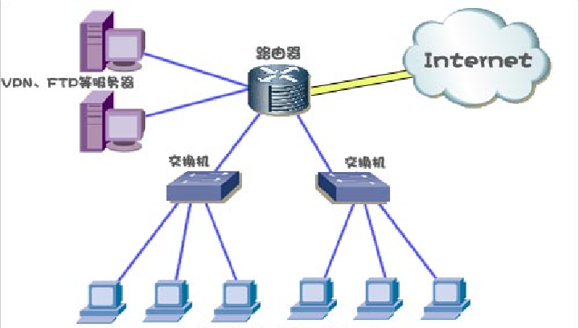

图3-1 系统网络图 [参考]

## 3.2 硬件环境

（1）客户端

操作系统：Windows2000 Professional/XP或更新版本。

浏览器：IE6以上，其它常见浏览器如FireFox。

（2）应用服务器端

操作系统：Windows2000 Server或更新版本。

应用服务器：Tomcat 7.0或更新版本。

数据库访问：JDBC。

（3）数据库服务器端

操作系统：Windows2000 Server或更新版本。

数据库系统：SQLServer 2000或更新版本。

## 3.3 软件环境

表3.？

|  |  |
| --- | --- |
| 环境项 | 环境参数 |
| 操作系统 | 均可以 |
| 数据库 | Sqlserver |
| 开发工具 | IDEA |
| Web服务器 | Tomcat |

# 功能规格

采用面向对象分析作为主要的系统建模方法，使用UML(Unified Modeling Language)作为建模语言。

项目的整体结构如图4-1所示。

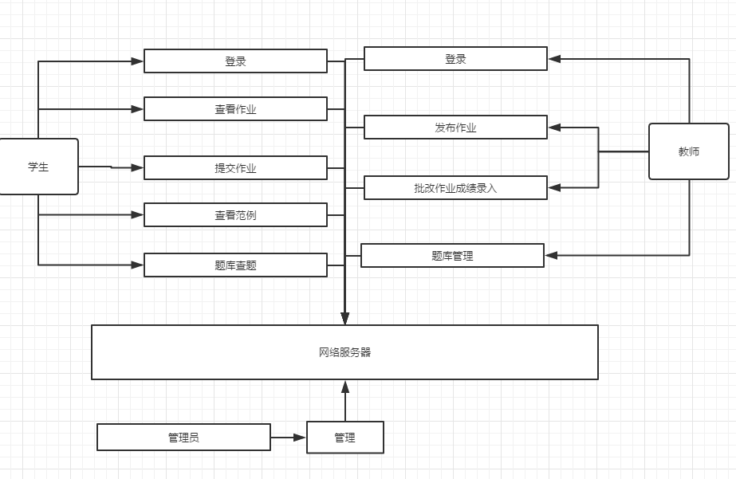

## 4.1 系统角色（Actor）分析

角色或执行者（Actor）是指与系统交互的外部用户或者外部系统，本系统主要的使用角色是学生、教师和管理员三种角色。以下是对每个角色的详细介绍。

### 4.1.1 学生用户

学生可以完成登录，修改个人信息，查看作业，在线提交作业，查看成绩，查看题库题源。

### 4.1.2 教师

教师可以完成登录，修改个人信息，发布作业，查看作业，在线批改作业，成绩录入，题库管理。

### 4.1.3 管理员

管理员可以进行日常管理，管理学生和教师的账号信息。

## 4.2 系统主用例图（Use Case）

系统主要分为客户端子系统和管理端子系统。具体系统主用例图如图4-2所示。

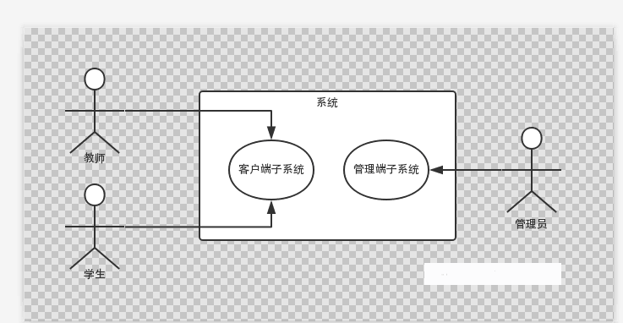

图4-2系统主用例图

## 4.3 客户端子系统

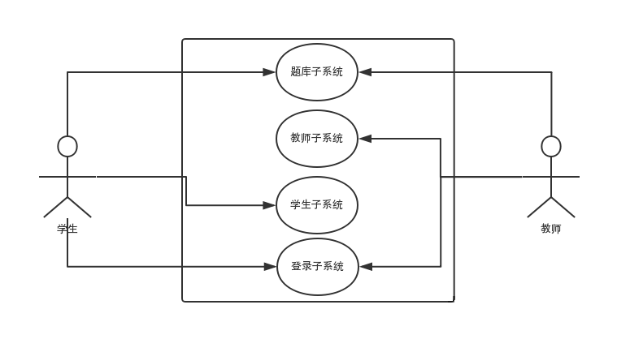

图4-3客户端子系统用例图

### 4.3.1 学生作业子系统

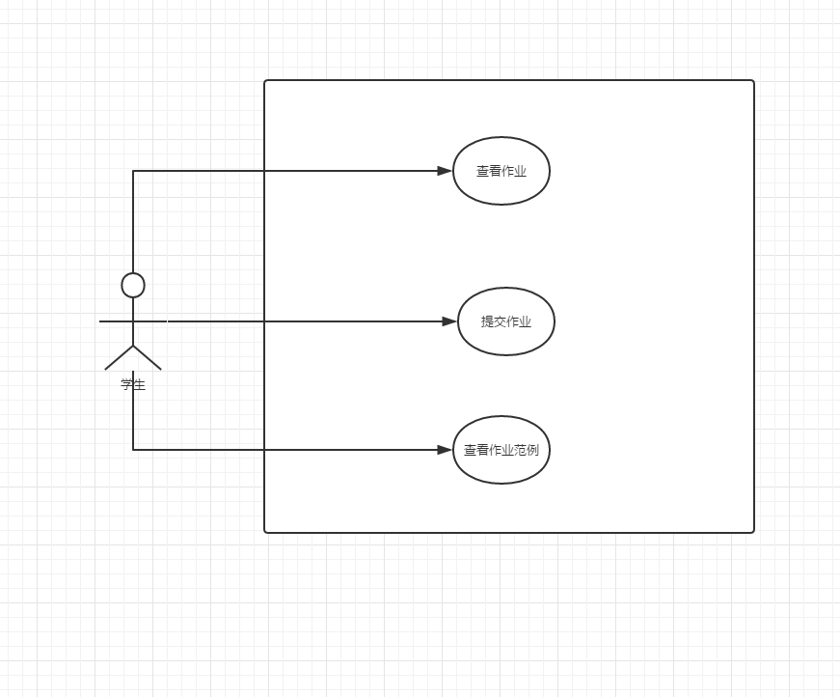

图4-4学生子系统用例图

**角色：**学生

**目的：**学生作业管理。

**用例描述：**

1. 学生登录之后进入学生系统首页，系统显示已完成的作业。
2. 点击未完成，系统显示未完成的作业。
3. 输入搜索信息，点击搜索，系统显示相应的信息。
4. 点击操作，进入作业详细界面，进行答案书写。
5. 提交作业，系统检查答案是否为空，若不为空，提示提交成功；若为空，提示请输入答案。

### 4.3.2教师作业子系统

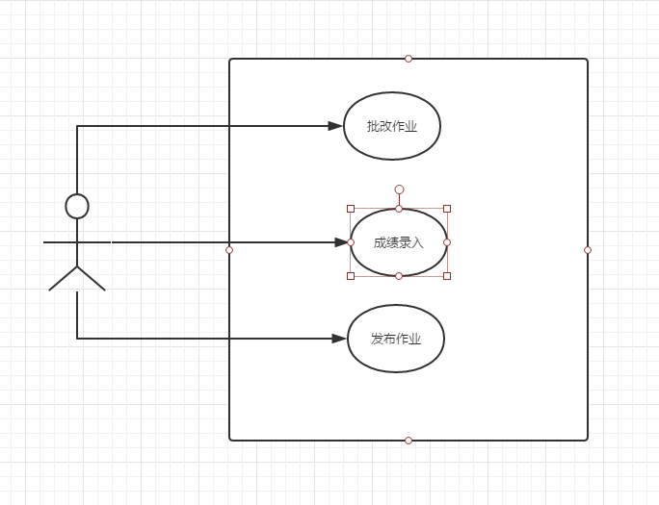

图4-5教师子系统用例图

**角色：教师**

**目的：** 教师作业管理系统。

**用例描述：**

1. 教师登录之后进入到教师作业首页。系统显示已批改作业列表。
2. 点击未批改作业，系统显示未批改作业列表。
3. 点击操作，进入到作业详细作业界面。
4. 点击提交，系统检查是否评分，若已评分，提示提交成功；若未评分，提示请评分。

### 4.3.2题库子系统（ps:待定）

**角色：教师**

**目的：** 教师作业管理系统。

**用例描述：**

## 4.4 管理子系统（只有用户管理系统）

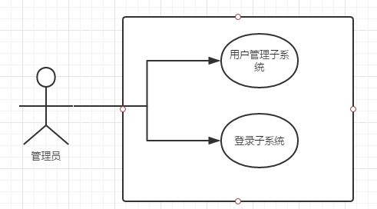

图4-4

### 4.4.1用户管理（ps：待定）

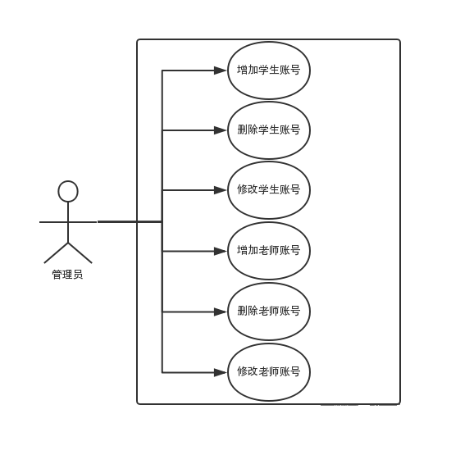

图4-4.1 用户管理用例图

**角色：管理员**

**目的：** 对学生和教师的账号和密码进行管理

**用例描述：**

1. **.管理员登录之后进入到用户管理界面。**
2. **。。。。。。。。。**

## 4.5 非功能性需求

### 4.5.1 界面需求

系统的界面要求如下：

1. 页面要求：行文和术语格式规范统一、明确，栏目和菜单设置和布局合理。
2. 导航结构：界面有明确的指示，便于理解、方便用户使用
3. 艺术风格：界面和排版，干净简洁，布局合理，字体大小适中，美观大方，风格统一。

### 4.5.2 响应时间需求

当用户登录时，系统应该的任何操作给与及时的反应，反应的时间应该在3~4s内。系统应该监视各种非正常的的情况并且给与相应的反馈。

### 4.5.3 可靠性需求

### 4.5.4 可扩展性需求

### 4.5.5 系统安全性需求

系统有着严格的权限限制，各个功能模块需要提交相应的权限才能够进行操作。

# 5．产品提交

提交产品为：

1. 作业批改系统。
2. 数据库初始数据。
3. 系统开发过程文档
4. 。。。。。（展示先不写）

# 6．签字

本需求规格经过双方认可，特签字如下表？-？所示。

表？-？签字表

|  |  |  |  |
| --- | --- | --- | --- |
| 用户签署信息 | | 企业签署信息 | |
| 单位名称 |  | 单位名称 | 北京邮电大学 |
| 签署人姓名 |  | 签署人姓名 |  |
| 签署日期 |  | 签署日期 |  |